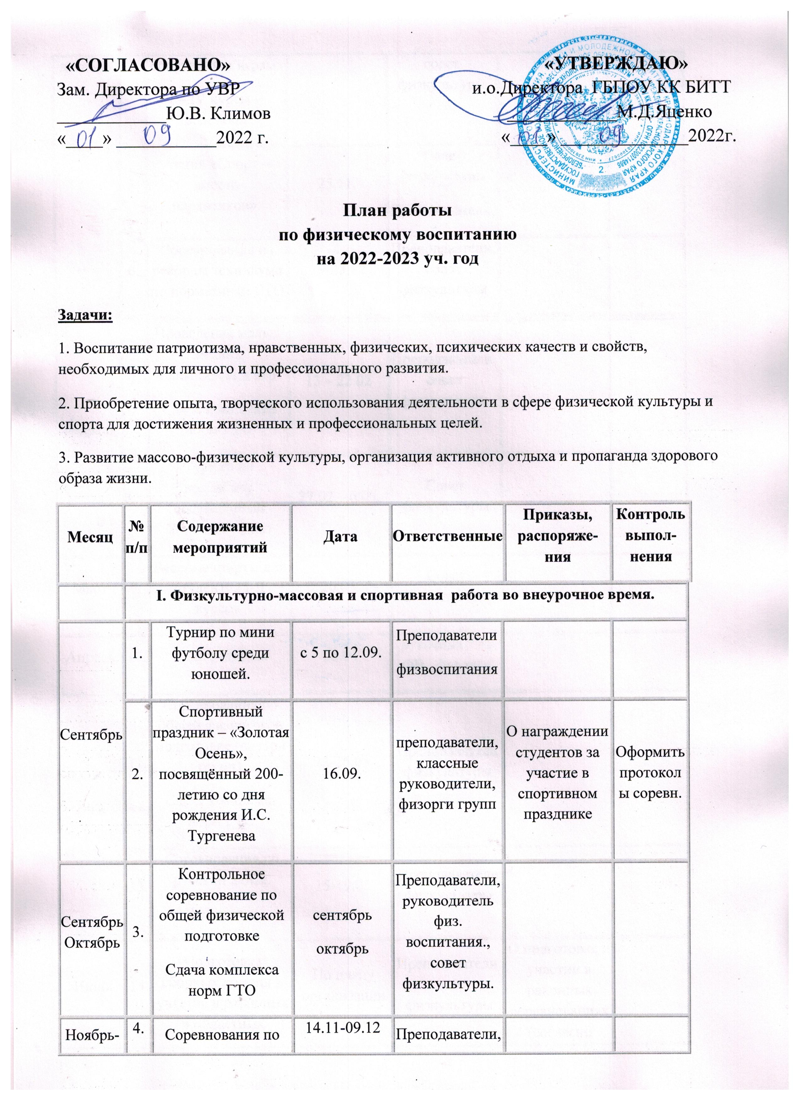

Ноябрь-декабрь |  | спортивным играм:  I – IV курсы – волейбол |  | совет физкультуры
 | 5. | Акция «Спорт – вместо наркотиков». | 25.11. | Совет физкультуры  Преподаватели,
 | 6. | Соревнования на рекорды техникума по нормативам ГТО | 19-23.12 | Преподаватели, совет физкультуры
Февраль | 7.
 |  | Проведение малых зимних олимпийских игр  Сдача комплекса норм ГТО | 13 – 22.02 | Преподаватели, совет физкультуры
 | 8. | Турнир по волейболу посвящённый Женскому Дню | 27.02 – 6.03. | Совет физкультуры
Март | 9. | Веселые старты для студентов I-II курсов. | 20.03. | Совет физкультуры
Апрель | 10. | День здоровья | 05.04 | руководитель ФВ, физорги
Май | 11. | Соревнования по общей физической подготовке (внутри групп).  Сдача комплекса норм ГТО | 22-26.05 | Преподаватели физкультуры
 | 13. | Соревнования по русской лапте.  I-II курсы | 15-19.05 | Преподаватели физкультуры
Июнь | 14. | Подготовка сборных команд и участие в районных и областных соревнованиях. | По плану организации | Преподаватели, совет физкультуры | О подготовке и участии в районных соревнованиях (согласно положений)
 | II. Работа совета физкультуры.
Сентябрь | 1. | Выбор совета физкультуры. | до 14.09. | Руководитель физвоспитания |  |  | Вести протоколы заседаний совета физкульт.
 | 2. | Провести учебу с физоргами групп. | до 14.09. | Руководитель физвоспитания
Ноябрь  Декабрь - май  Март  Май | 3. | На совете физкультуры заслушать физоргов групп:  -об участии групп в техникумовских соревнованиях и привлечении студентов к занятиям в спортивных секциях;  -о проведении соревнований по спортивным играм;  -об итогах I семестра, задачи на II семестр и проведение зимней спартакиады;  -о проведении «Веселых стартов» и турнира по гимнастике;  -о проведении туристического слета и туристического похода. | до 25.11.  до 23.12.  до 10.02.  до 17.03.  до 26.05. | Председатель совета  физкультуры
 | III. План работы руководителя физвоспитания.
Август | 1. | Распределение обязанностей среди преподавателей физвоспитания. | до 1.09. | Руководитель физвоспитания
 | 2. | Подготовить спортивную площадку к спортивным занятиям.  Покраска пола в спортивном зале | до 1.09.  до 16.09 | Преподаватели физвоспитания
Сентябрь | 1. | Организация работы спортивных секций:  а) волейбольной  б) в) футбола  г) баскетбол | по 16.09. | Стоша А.В.  Бархян А.С.
 | 2. | Ознакомиться с физическим состоянием здоровья студентов и распределить их на медицинские группы. | до 16.09. | Фельдшер  Руководитель физвоспитания |  | Приказ по распределению студентов на мед.группы
 | 3. | Провести учебные занятия с активом группы по организации проведения спортивно-оздоровительной работы. | до 23.09. | Руководитель физвоспитания
 | 4. | В целях контроля состояние физического развития студентов провести тестирование по общей физической подготовке и вывесить информацию о рейтинге студентов высокого уровня физ. подготовки | с 1.09. по 20.10 | Преподаватели физвоспитания
 | 5. | Провести занятия по технике безопасности на уроках физического воспитания. | В начале  Изучения каждого раздела | Преподаватели физвоспитания
 | 6. | Организовать проведение спортивной информации на уроках по физическому воспитанию. | один раз в месяц | Преподаватели физвоспитания
Октябрь | 1. | Вести мониторинг:  а) определение уровня физической подготовки студентов  Сдача комплекса норм ГТО | до 27.10 | Стоша А.В.  Бархян А.С.
 |  | б) отслеживание качества обучения студентов на уроках физической культуры | Ежемесячно
 |  | в) достижения сборных команд на районных и областных соревнованиях | в течение года
 | 2. | Сформировать сборные команды техникума и организовать их подготовку по: волейболу,,футболу, настольному теннису, легкой атлетике, туризму | до 21.10 | Руководитель физвоспитания, преподаватели физвоспитания |  | Написать приказ о составе сборных команд
Ноябрь | 1. | Обновлять материалы стендов. | Ежемесячно | Совет физкультуры
 | 2. | Провести подготовку судей по спортивным играм. | до 10.11 | Стоша А.В.  Бархян А.С.
 | 2. | Провести инвентаризацию. | до 09.12 | Стоша А.В.  Бархян А.С.  бухгалтерия
Январь | 1. | Подведение итогов за 1 семестр и планирование на 2 семестр. | до 19.01. | Руководитель физвоспитания
Февраль | 1. | Оформить мониторинг по результатам 1 семестра. | до 9.02. | Руководитель физвоспитания
 | 2. | Принять активное участие в подготовке проведения мероприятий по плану месячника оборонно-массовой работы. | в течение месяца | Руководитель физвоспитания |  | По результатам месячника написать приказ
Апрель | 1. | Составить общий план работы по физическому воспитанию студентов техникума. | до 27.04. | Руководитель физвоспитания
Май | 1. | Провести тестирование по общей физической подготовке.  Сдача комплекса норм ГТО | 24-25.05 | Преподаватели физвоспитания
Июнь | 1. | Посещать уроки в течение года. | еженедельно | Руководитель физвоспитания
 | 3. | Подведение итогов семестра. | до 22.06 | Руководитель физвоспитания
 | 4. | Составить отчеты, планы, мониторинг. | до 22.06 | Руководитель физвоспитания
 | 5. | Подведение итогов выступлений сборных команд техникума на районных и областных соревнованиях. | до 22.06 | Стоша А.В.  Бархян А.С..

Руководитель физического воспитания Бархян А.С.

